Методички по статистике для МПФ.
Методички – для преподавателей. Жирным шрифтом выделены указания.

ЗАНЯТИЕ №7
Расчет параметров. Доверительные границы для среднего арифметического и дисперсии.

Для выполнения задания нужно:
Два стандартных файла с учебными данными.
Выход в Интернет не используется.

1. Определение достоверности различий дисперсий

Для расчета среднего арифметического, дисперсии и ряда других параметров в SPSS есть несколько возможностей.
Во-первых, можно выполнить команду Analyze / Descriptive Statistics / Descriptives, выбрать нужные переменных, нажать кнопку Options и выбрать нужные параметры. Во-вторых, можно выполнить команду Analyze / Descriptive Statistics / Frequencies, выбрать переменные, нажать кнопку Statistics и выбрать нужные параметры.
В-третьих, если надо рассчитать параметры по подгруппам, можно выполнить команду Analyze / Compare Means / Means , переменные, для которых рассчитываются параметры, выбрать в Dependent List, переменную, по значениям которой выделяются подгруппы, выбрать в Independent List, нажать кнопку Options и выбрать параметры, которые требуется рассчитать.
SPSS в стандартной конфигурации не определяет достоверность различия дисперсий, поэтому даже в том случае, если данные введены в SPSS, это надо делать самому. Впрочем, та же проблема была и при определении доверительных границ к процентилям.
При соблюдении ряда условий, о которых будет подробно рассказано на лекциях, стандартная оценка S случайной величины с дисперсией D распределена как . Как мы помним, «хи-квадрат»-распределение в Excel затабулировано, что позволяет рассчитывать достоверности различий.
Решим несколько типовых задач.
А. Определение достоверности отличия дисперсии от ожидаемого значения.
Пусть имеются следующие данные:
Полученная оценка среднеквадратичного отклонения | 15,9
Ожидаемая величина среднеквадратичного отклонения | 12
Число наблюдений N | 35
Определим достоверность отличия полученной величины от ожидаемой.
Рассчитаем дисперсии как квадраты среднеквадратичного отклонения:
Полученная оценка среднеквадратичного отклонения | 15,9
Ожидаемая величина среднеквадратичного отклонения | 12
Число наблюдений N | 35
Полученная оценка дисперсии | =В1*В1
Ожидаемая дисперсия | =В2*В2
Рассчитаем отношение оценки дисперсии к ее ожидаемому значению:
Полученная оценка среднеквадратичного отклонения | 15,9
Ожидаемая величина среднеквадратичного отклонения | 12
Число наблюдений N | 35
Полученная оценка дисперсии | 252,81
Ожидаемая дисперсия | 144
Отношение оценки и ожидаемого значения | =В5/В6
При истинности проверяемого предположения полученная величина должна быть распределена как . Умножив отношение на N-1, получим величину, которая должна быть распределена как хи-квадрат:
Полученная оценка среднеквадратичного отклонения | 15,9
Ожидаемая величина среднеквадратичного отклонения | 12
Число наблюдений N | 35
Полученная оценка дисперсии | 252,81
Ожидаемая дисперсия | 144
Отношение оценки и ожидаемого значения | 1,755625
Полученная величина хи-квадрат | =В6*(В3-1)
Рассчитаем вероятность того, что хи-квадрат распределение с данным числом степеней свободы (которое на 1 меньше числа наблюдений) принимает такие или меньшие значения:
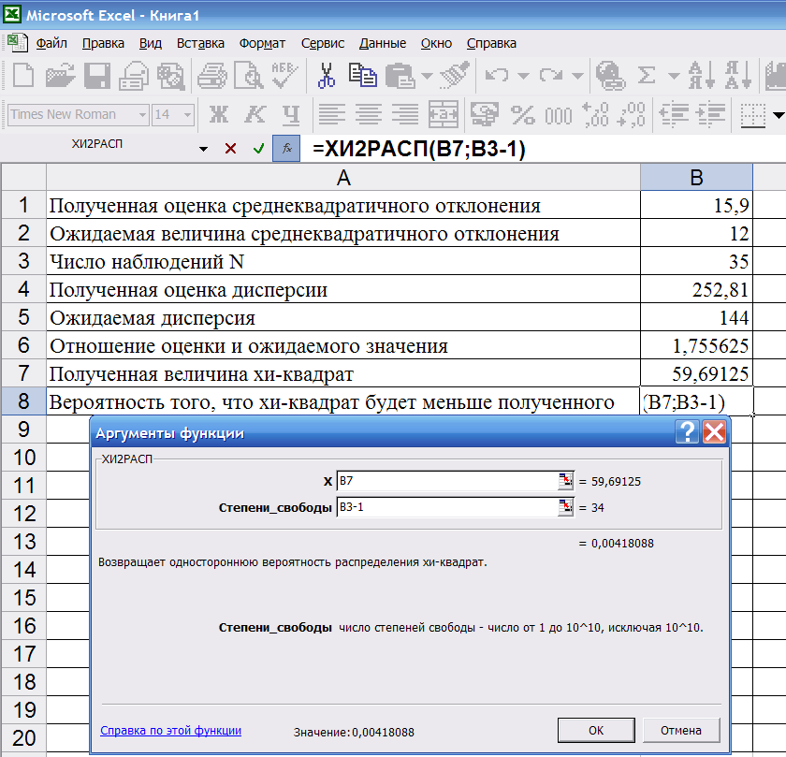
Так как мы проверяем гипотезу не о том, что дисперсия меньше ожидаемой, а о равенстве, то рассчитаем и вероятность того, что полученная величина меньше ожидаемой:
Полученная оценка среднеквадратичного отклонения | 15,9
Ожидаемая величина среднеквадратичного отклонения | 12
Число наблюдений N | 35
Полученная оценка дисперсии | 252,81
Ожидаемая дисперсия | 144
Отношение оценки и ожидаемого значения | 1,755625
Полученная величина хи-квадрат | 59,69125
Вероятность того, что хи-квадрат будет меньше полученного | 0,00418088
Вероятность того, что хи-квадрат будет меньше полученного | =1-В8
Теперь доверительная вероятность будет равна минимуму из вероятностей того, что мы получили столько, сколько ожидали, или меньше, и что мы получили столько, сколько ожидали, или больше:
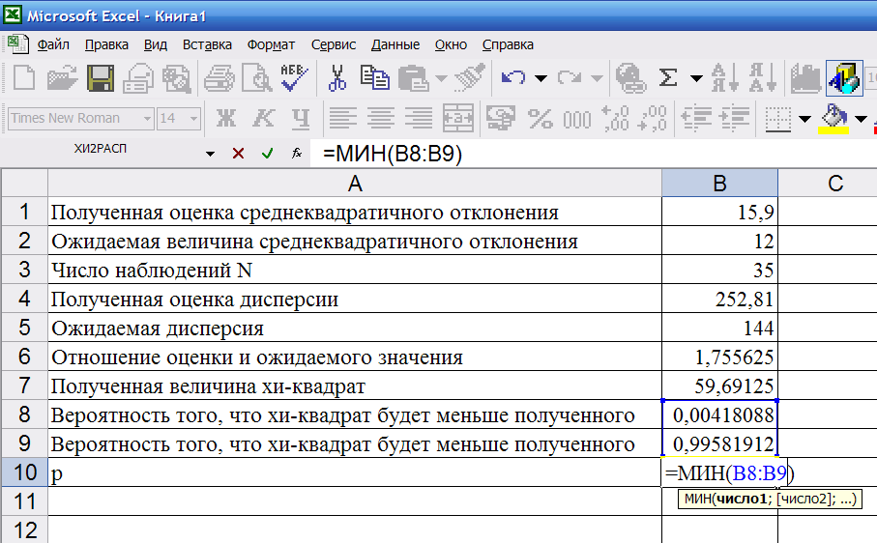

Б. Определение доверительных границ к дисперсии.
Пусть имеются следующие данные:
Полученная оценка среднеквадратичного отклонения | 15,9
Число наблюдений N | 35
р | 0,05
Рассчитаем доверительные границы.
Для начала рассчитаем дисперсию
Полученная оценка среднеквадратичного отклонения | 15,9
Число наблюдений N | 35
р | 0,05
Полученная оценка дисперсии | 252,81
Так как отношение дисперсии и ее оценки распределено как , то для начала рассчитаем для заданного р минимальные и максимальные ожидаемые величины хи-квадрат распределения. Это можно сделать при помощи функции ХИ2ОБР.
Так как эта функция рассчитывает процентили для заданной вероятности α, то, чтобы получить доверительные границы с доверительной вероятностью 1-р нам надо слева и справа «отщипнуть» по р/2, то есть рассчитать процентили с α=р/2 и α=1-р/2
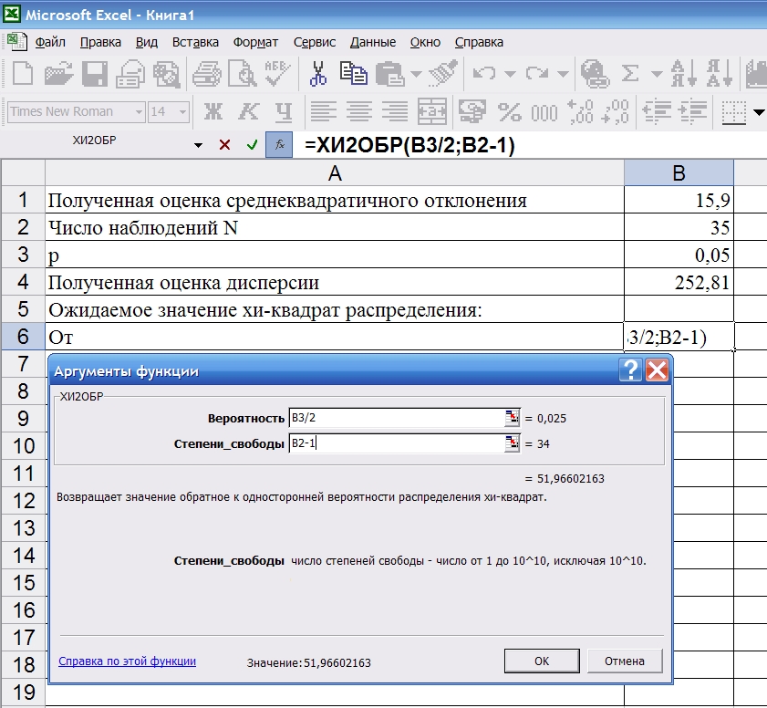

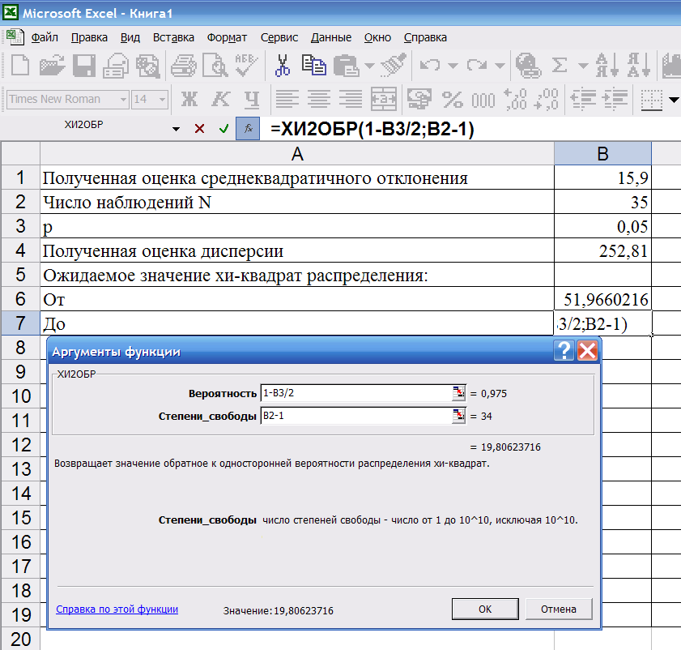

Так как распределение оценки дисперсии S имеет вид , то есть если ожидается в пределах от a до b, то при заданном S величина дисперсии D ожидается в пределах от до . Отсюда имеем:
Полученная оценка среднеквадратичного отклонения | 15,9
Число наблюдений N | 35
р | 0,05
Полученная оценка дисперсии | 252,81
Ожидаемое значение хи-квадрат распределения:
От | 51,9660216
До | 19,8062372
Ожидаемое значение дисперсии:
От | =В4*(В2-1)/В6
До | =В4*(В2-1)/В7
Взяв квадратный корень из границ для дисперсии, получим доверительные границы для среднеквадратичного отклонения:
Полученная оценка среднеквадратичного отклонения | 15,9
Число наблюдений N | 35
р | 0,05
Полученная оценка дисперсии | 252,81
Ожидаемое значение хи-квадрат распределения:
От | 51,9660216
До | 19,8062372
Ожидаемое значение дисперсии:
От | 165,406928
До | 433,981474
Ожидаемое значение среднеквадратичного отклонения
От | =корень(В10)
До | =корень(В11)
А там и рассчитать погрешности (понимаемые как расстояния до границ доверительного интервала):
Полученная оценка среднеквадратичного отклонения | 15,9
Число наблюдений N | 35
р | 0,05
Полученная оценка дисперсии | 252,81
Ожидаемое значение хи-квадрат распределения:
От | 51,9660216
До | 19,8062372
Ожидаемое значение дисперсии:
От | 165,406928
До | 433,981474
Ожидаемое значение среднеквадратичного отклонения
От | 12,8610625
До | 20,832222
Погрешность - | =В1-В12
Погрешность + | =В13-В1
В результате получим:
Полученная оценка среднеквадратичного отклонения | 15,9
Число наблюдений N | 35
р | 0,05
Полученная оценка дисперсии | 252,81
Ожидаемое значение хи-квадрат распределения:
От | 51,9660216
До | 19,8062372
Ожидаемое значение дисперсии:
От | 165,406928
До | 433,981474
Ожидаемое значение среднеквадратичного отклонения
От | 12,8610625
До | 20,832222
Погрешность - | 3,03893752
Погрешность + | 4,93222202

В. Определение достоверности отличия двух оценок дисперсий.
В качестве данных рассчитаем параметры температуры на момент госпитализации с делением пациентов по исходу. В результате получим следующее:
Report
temperature of the patient
УМЕР | Mean | N | Std. Deviation
,00 | 38,504 | 923 | ,798
1,00 | 38,569 | 108 | 1,233
Total | 38,511 | 1031 | ,854
Скопируем таблицу в Excel и рассчитаем дисперсию:
Report
temperature of the patient
УМЕР | Mean | N | Std. Deviation | Дисперсия
0 | 38,50394 | 923 | 0,798284 | =D4*D4
1 | 38,56944 | 108 | 1,232766
Total | 38,5108 | 1031 | 0,853647
Рассчитаем отношение дисперсий. При этом будем брать отношение дисперсии в той группе, где она больше, к меньшей:
Report
temperature of the patient
УМЕР | Mean | N | Std. Deviation | Дисперсия
0 | 38,50394 | 923 | 0,798284 | 0,637257
1 | 38,56944 | 108 | 1,232766 | 1,519712
Total | 38,5108 | 1031 | 0,853647 | 0,728714
Отношение дисперсий | =Е5/Е4
В предположениях, о которых речь будет идти на лекциях, данное отношение имеет распределение Фишера-Снедекора с числом степеней свободы (N-1,n-1), где N и n – число наблюдений в группах с большей и меньшей дисперсией. Для вычисления достоверности отличия можно пользоваться затабулированной функцией, которая называется FРАСП:
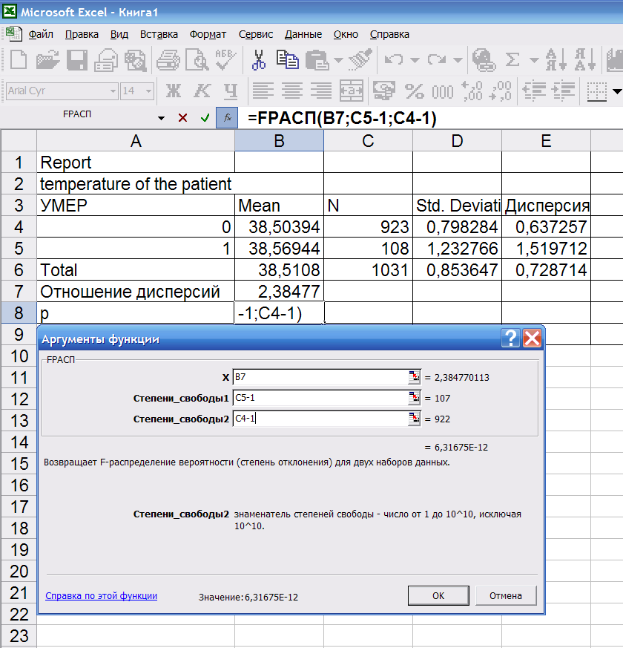

В результате получили, что дисперсия в группе умерших достоверно больше, чем у выживших, причем степень достоверности различий очень высока. И это – при том, что средняя температура в этих группах практически одинакова.
Для исследования этой связи округлим температуру с шагом в полградуса и рассчитаем летальность в зависимости от этой переменной:
ТЕМП_05 * УМЕР Crosstabulation
Count
 |  | УМЕР |  | Total
 |  | ,00 | 1,00
ТЕМП_05 | 36,00 |  | 3 | 3
 | 36,50 |  | 2 | 2
 | 37,00 | 62 | 16 | 78
 | 37,50 | 89 | 5 | 94
 | 38,00 | 303 | 32 | 335
 | 38,50 | 152 | 3 | 155
 | 39,00 | 197 | 11 | 208
 | 39,50 | 14 |  | 14
 | 40,00 | 104 | 34 | 138
 | 41,00 | 2 | 2 | 4
Total |  | 923 | 108 | 1031
В результате получаем, что наибольшая летальность – как у больных с нормальной, так и очень высокой температурой.

2. Определение достоверности различий средних

Для расчета достоверности различий средних по подгруппам достаточно при выполнении команды Analyze / Compare Means / Means, нажав на кнопку Options, отметить ANOVA Table and eta. Аналогично при определении достоверности олтличия среднего от ожидаемого значения достаточно выполнить команду Analyze / Compare Means / One Sample T-test, выбрать переменную и в окошке Test Value задать ожидаемое значение.
Пробуем провести несколько расчетов.
Однако бывают случаи, когда подобные расчеты надо проводить «руками». Поэтому вновь решим три типовые задачи.
Решим несколько типовых задач.
А. Определение достоверности отличия математического ожидания от ожидаемого значения.
Пусть имеются следующие данные:
Полученное среднее арифметическое | 47,3
Полученная оценка среднеквадратичного отклонения | 14,9
Число наблюдений N | 55
Ожидаемое математическое ожидание | 50
Из линейных свойств параметров следует, что среднеквадратичное отклонение среднего из N наблюдений в корень из N раз меньше, чем у одного наблюдения.
Полученное среднее арифметическое | 47,3
Полученная оценка среднеквадратичного отклонения | 14,9
Число наблюдений N | 55
Ожидаемое математическое ожидание | 50
Среднеквадратичное отклонение среднего по группе | =В2/корень(В3)
Далее величина t рассчитывается как разность полученного и ожидаемого значения среднего, деленное на оценку среднеквадратичного отклонения среднего по группе:
Полученное среднее арифметическое | 47,3
Полученная оценка среднеквадратичного отклонения | 14,9
Число наблюдений N | 55
Ожидаемое математическое ожидание | 50
Среднеквадратичное отклонение среднего по группе | 2,00911559
t | =(В1-В4)/В5
При предположениях, о которых речь будет идти на лекциях, величина t имеет распределение Стьюдента с N-1 степенями свободы.
Для проверки гипотезы и расчета р можно воспользоваться затабулированной а Excel функции СТЬЮДРАСП. При этом, так как мы проверяем гипотезу о равенстве, а не о том, что что-то больше или меньше, то доверительные границы надо брать двусторонними, то есть указывать «число хвостов» равным двум, а в качестве исходного значения подставлять модуль t. Проще всего его вычислить при помощи встроенной функции abs.
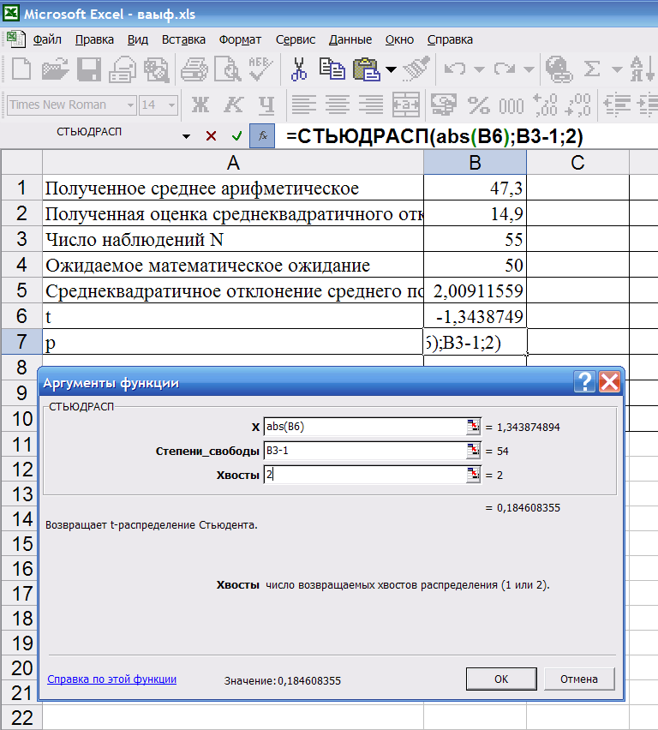

В результате получили, что различия недостоверны.

Для данных, имеющихся в SPSS , подобную проверку можно делать при помощи команды Analize / Compare Means / One Sample T-test, после чего выбрать нужную переменную, а в качестве Test value задать ожидаемое значение.
Например, проверим, действительно ли средний возраст больных пневмонией отличается от 50 лет:
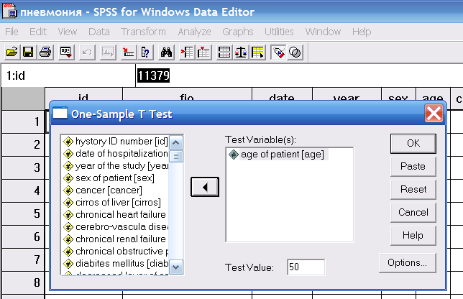
В результате получили:
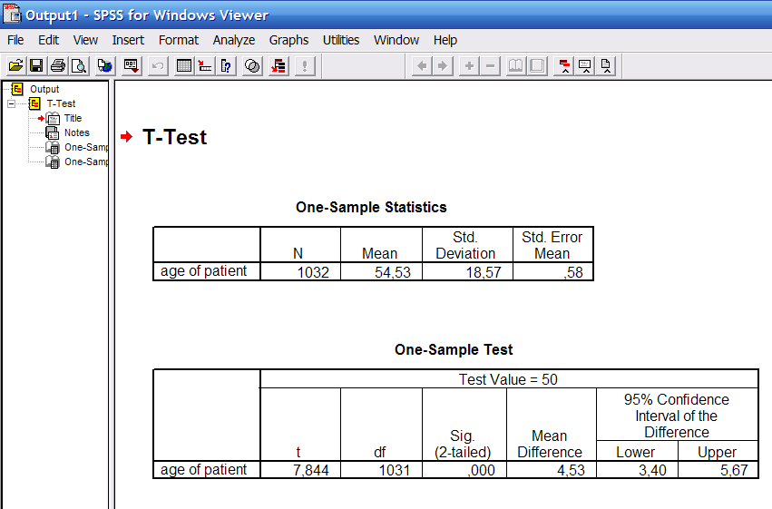

Полученная величина среднего возраста 54,53 года, что на 4,53 больше ожидаемого значения. Среднеквадратичное отклонение среднего по группе составило 0,58 года, так что t, равное отношению разности к этому отклонению, было равно 7,844. Число степеней свободы – на единицу меньше числа наблюдений. В результате получили, что различия достоверно с p<0,001.
Также рассчитаны и 95%-ные доверительные границы для разности фактического и ожидаемого значения. Так как они – от 3,44 до 5,67, то при ожидаемом значении в 50 получаем, что 95%-ные доверительные границы для среднего возраста – от 53,4 до 55,67.

Б. Определение доверительных границ с математическому ожиданию.
Пусть имеются следующие данные:
Полученное среднее арифметическое | 47,3
Полученная оценка среднеквадратичного отклонения | 14,9
Число наблюдений N | 55
p | 0,05
Определим 95%-ные доверительные границы к математическому ожиданию
Для этого при помощи функции СТЬЮДРАСПОБР рассчитаем t для заданного p и N.
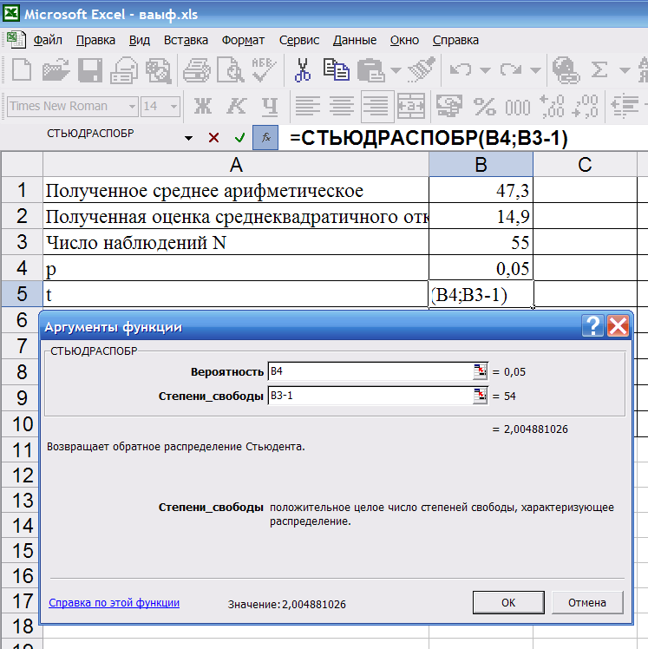

Аналогично пункту А рассчитаем среднеквадратичное отклонение среднего по группе:
Полученное среднее арифметическое | 47,3
Полученная оценка среднеквадратичного отклонения | 14,9
Число наблюдений N | 55
p | 0,05
t | 2,00488103
Среднеквадратичное отклонение среднего по группе | 2,00911559
Умножив эту величину на t, получим полуширину доверительного интервала (она же будет выступать в качестве погрешностей + и – при построении «рогов» для столбиковой диаграммы):
Полученное среднее арифметическое | 47,3
Полученная оценка среднеквадратичного отклонения | 14,9
Число наблюдений N | 55
p | 0,05
t | 2,00488103
Среднеквадратичное отклонение среднего по группе | 2,00911559
Полуширина доверительного интервала | =В6*В7
Прибавив ее и вычтя из среднего, получим доверительные границы:
Полученное среднее арифметическое | 47,3
Полученная оценка среднеквадратичного отклонения | 14,9
Число наблюдений N | 55
p | 0,05
t | 2,00488103
Среднеквадратичное отклонение среднего по группе | 2,00911559
Полуширина доверительного интервала
Доверительные границы:
от | =В1-В6
до | =В1+В6

В SPSS расчет доверительных границ осуществляет метод, описанный выше в пункте A.
B. Определение достоверности различий оценок математических ожиданий, полученных по двум наборам наблюдений.
Пусть имеются следующие данные
Группа | Первая | Вторая
Полученное среднее арифметическое | 47,3 | 55,9
Полученная оценка среднеквадратичного отклонения | 14,9 | 15,2
Число наблюдений N | 55 | 71
p | 0,05
Проведем расчеты аналогично описанному выше.
Группа | Первая | Вторая
Полученное среднее арифметическое | 47,3 | 55,9
Полученная оценка среднеквадратичного отклонения | 14,9 | 15,2
Число наблюдений N | 55 | 71
p | 0,05
t | 2,00488103 | 1,99443548
Среднеквадратичное отклонение среднего по группе | 2,00911559 | 3,00911559
Полуширина доверительного интервала | 4,02803772 | 6,00148689
Построим график. Средние величины возьмем за значения, названия групп – за подписи оси Х, а полуширины – за «погрешности + и –» при построении «рогов»:
Определим достоверность различий. Введем колонку «Разность» и рассчитаем разность средних:
Группа | Первая | Вторая | Разность:
Полученное среднее арифметическое | 47,3 | 55,9 | =В2-С2
Полученная оценка среднеквадратичного отклонения | 14,9 | 15,2
Число наблюдений N | 55 | 71
p | 0,05
t | 2,00488103 | 1,99443548
Среднеквадратичное отклонение среднего по группе | 2,00911559 | 3,00911559
Полуширина доверительного интервала | 4,02803772 | 6,00148689
При вычислении среднеквадратичного отклонения разности средних вспомним, что для разности и суммы независимых случайных величин отклонения суммируются в квадрате
Группа | Первая | Вторая | Разность:
Полученное среднее арифметическое | 47,3 | 55,9 | -8,6
Полученная оценка среднеквадратичного отклонения | 14,9 | 15,2
Число наблюдений N | 55 | 71
p | 0,05
t | 2,00488103 | 1,99443548
Среднеквадратичное отклонение среднего по группе | 2,00911559 | 3,00911559 | =корень(В7*В7+С7+С7)
Полуширина доверительного интервала | 4,02803772 | 6,00148689
Поделив разность на оценку среднеквадратичного отклонения этой разности, получим t:
Группа | Первая | Вторая | Разность:
Полученное среднее арифметическое | 47,3 | 55,9 | -8,6
Полученная оценка среднеквадратичного отклонения | 14,9 | 15,2 | =D2/D7
Число наблюдений N | 55 | 71
p | 0,05
t | 2,00488103 | 1,99443548
Среднеквадратичное отклонение среднего по группе | 2,00911559 | 3,00911559 | 3,61819321
Полуширина доверительного интервала | 4,02803772 | 6,00148689

При вычислении p по полученному t будут проблемы. В частности, из-за наличия двух разных размеров мы не сможем точно указать число степеней свободы. Однако практически нам это и не очень надо – мы возьмем числа из первой и второй групп и удовлетворимся тем, что истина где-то посередине:
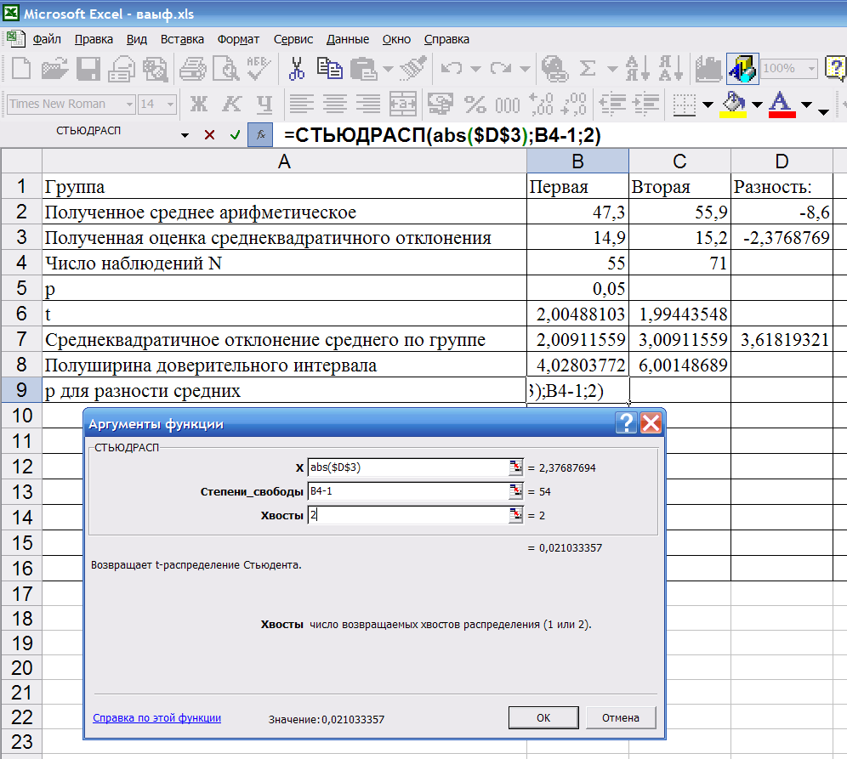

В результате получили:
Группа | Первая | Вторая | Разность:
Полученное среднее арифметическое | 47,3 | 55,9 | -8,6
Полученная оценка среднеквадратичного отклонения | 14,9 | 15,2 | -2,3768769
Число наблюдений N | 55 | 71
p | 0,05
t | 2,00488103 | 1,99443548
Среднеквадратичное отклонение среднего по группе | 2,00911559 | 3,00911559 | 3,61819321
Полуширина доверительного интервала | 4,02803772 | 6,00148689
p для разности средних | 0,02103336 | 0,02019783
То есть различия достоверны с р, примерно равным 0,02.
При работе в SPSS для определения достоверности разности между средними по группам достаточно после нажатия на кнопку Options отметить ANOVA.Например, определим достоверность различия средней температуры у умерших и выживших:
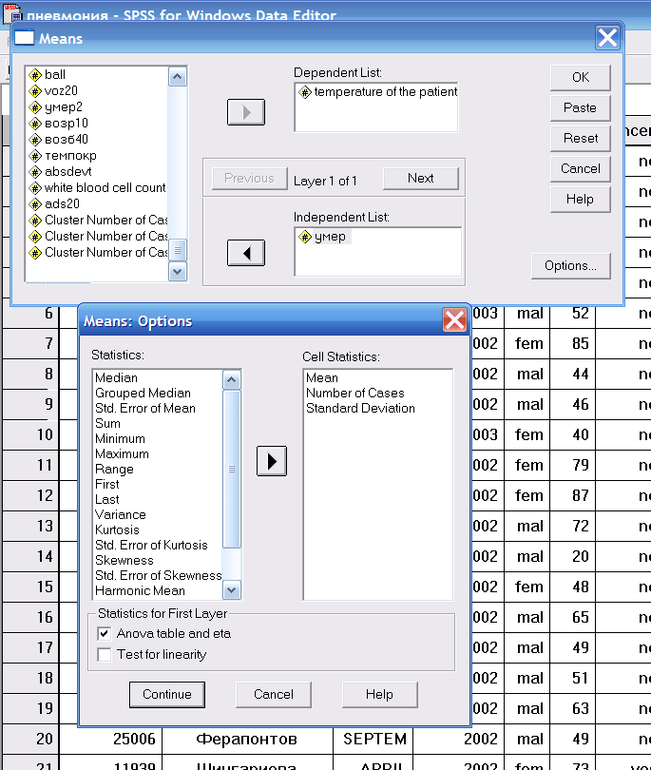
В результате получим:
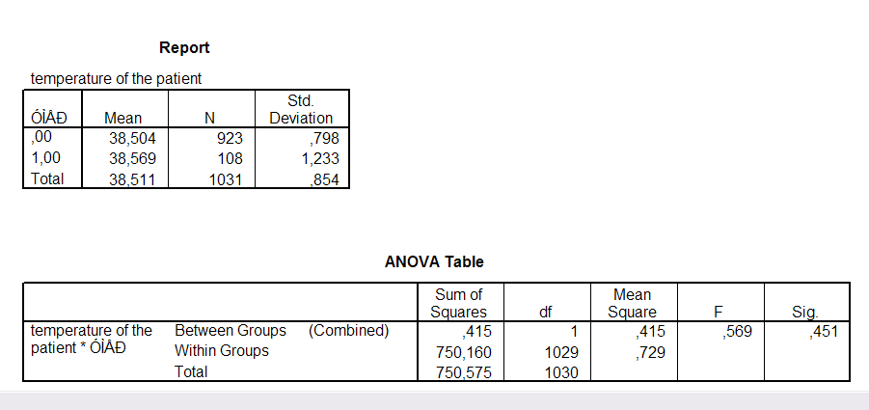
То есть различия в средней температуре у умерших и выживших были статистически недостоверны.
Заметим, что дисперсионный анализ, используемый в SPSS, и критерий Стьюдента, которым мы считали «руками», близки, но не идентичны. Поэтому для одних и тех же данных значения «ручного» расчета и расчета в SPSS могут отличаться.
Для построения в SPSS графика средний с доверительными границами надо выполнить команду GRAPH / Error bar , вариант Simple, нажать кнопку Define, в качестве Variable выбрать переменную, для которой рассчитывается средняя, а в качестве Category Axis – переменную, по значениям которой выделены подгруппы.
Результат имеет следующий вид:

САМОСТОЯТЕЛЬНОЕ ЗАДАНИЕ

Результат работы – отчет в Word. Тексты и графики должны сопровождаться комментариями.
Вариант №1
Открыть файл ПНЕВМОНИЯ. Сохранить его в своей папке под другим названием.
А) Рассчитать параметры температуры с делением на выживших и умерших. Рассчитать в Excel достоверность различия дисперсии температуры.
Б) Рассчитать параметры частоты дыхания с делением на выживших и умерших. Построить в Excel график средних по подгруппа. Построить график средних с «рогами» для показа доверительных границ.
Рассчитать достоверность различий в SPSS и построить график с доверительными границами. Сравнить результаты.

Вариант №2

Открыть файл ПНЕВМОНИЯ. Сохранить его в своей папке под другим названием.
А) Рассчитать параметры температуры с делением на мужчин и женин. Рассчитать в Excel достоверность различия дисперсии температуры.
Б) Рассчитать параметры частоты дыхания с делением на мужчин и женин. Построить в Excel график средних по подгруппа. Построить график средних с «рогами» для показа доверительных границ.
Рассчитать достоверность различий в SPSS и построить график с доверительными границами. Сравнить результаты.

